同等学力缴费网上支付操作说明

1. 登陆网址：pay.uibe.edu.cn
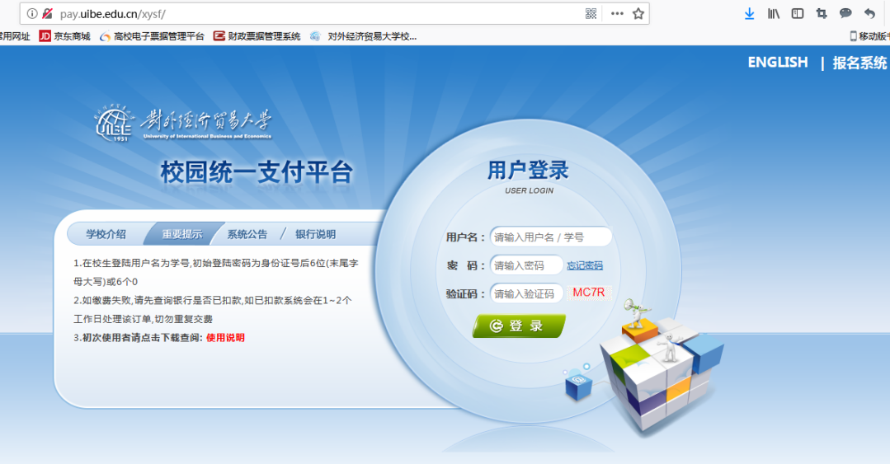
图1. 校园统一支付平台登陆界面
用户名：缴费序列号
密码：DWJM@身份证后六位
备注：密码中的字母须大写

2. 具体缴费流程（特别说明：以下图例均为2019年版，此次缴费所有涉及收费年份处，请勾选或确认“2023年”。）
登录成功后，看到如图2所示界面。点击“学费缴费”。
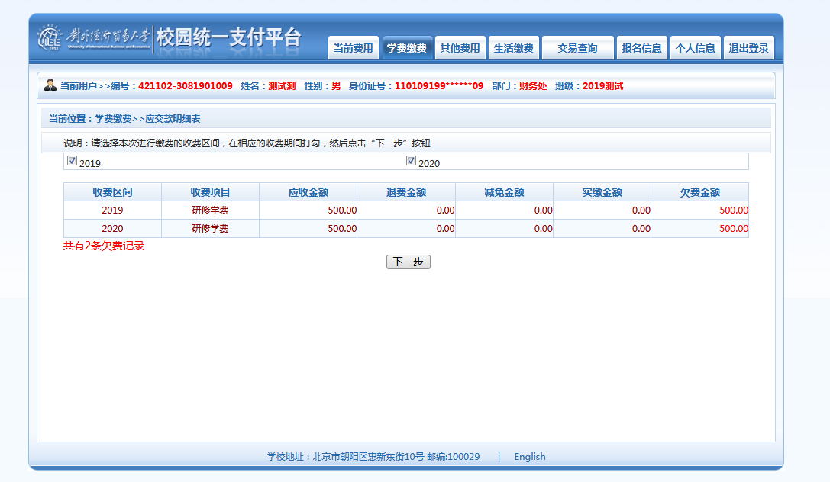图2. 登录后界面
点击“下一步”进入缴费列表详细页，如图3所示。勾选所需缴费的项目，如需拆分支付，点击“修改”，可进行缴费金额的拆分操作或者直接点击“下一步”，进入缴费确认页面，如图4所示。
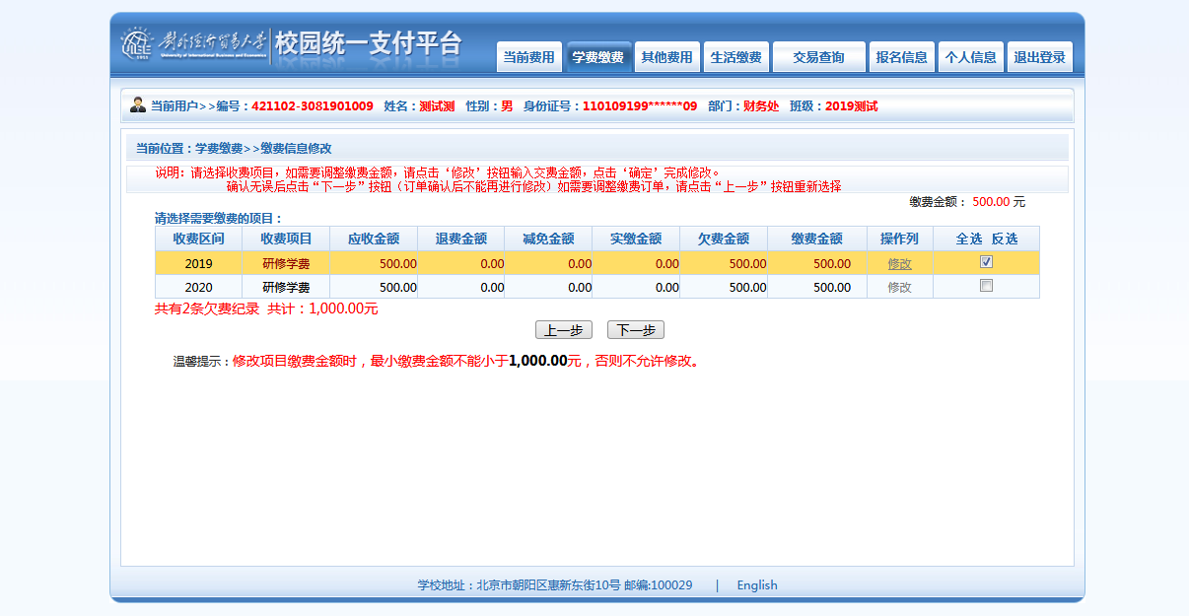
图3. 缴费列表
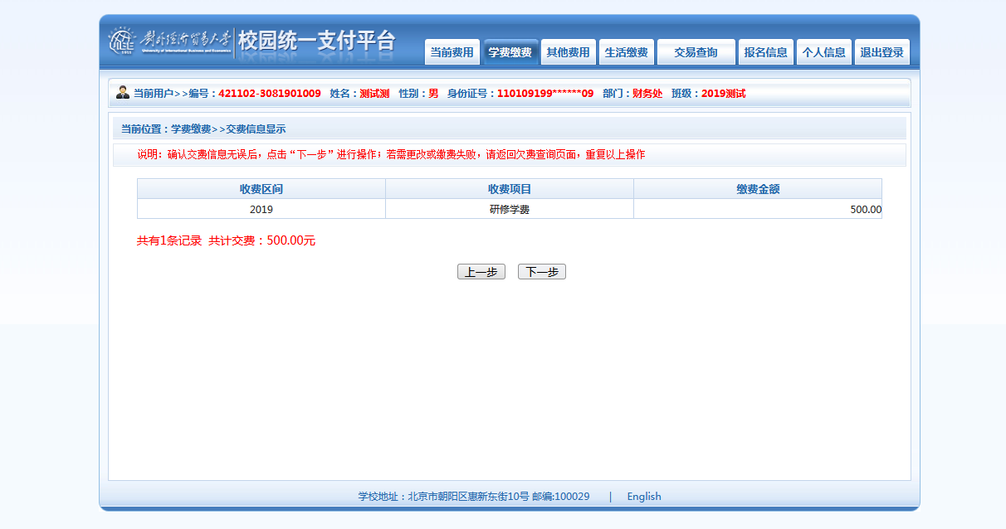
图4. 缴费确认
确认无误后，点击“下一步”进入支付页面，如图5所示。选择缴费方式，点击确定缴费。
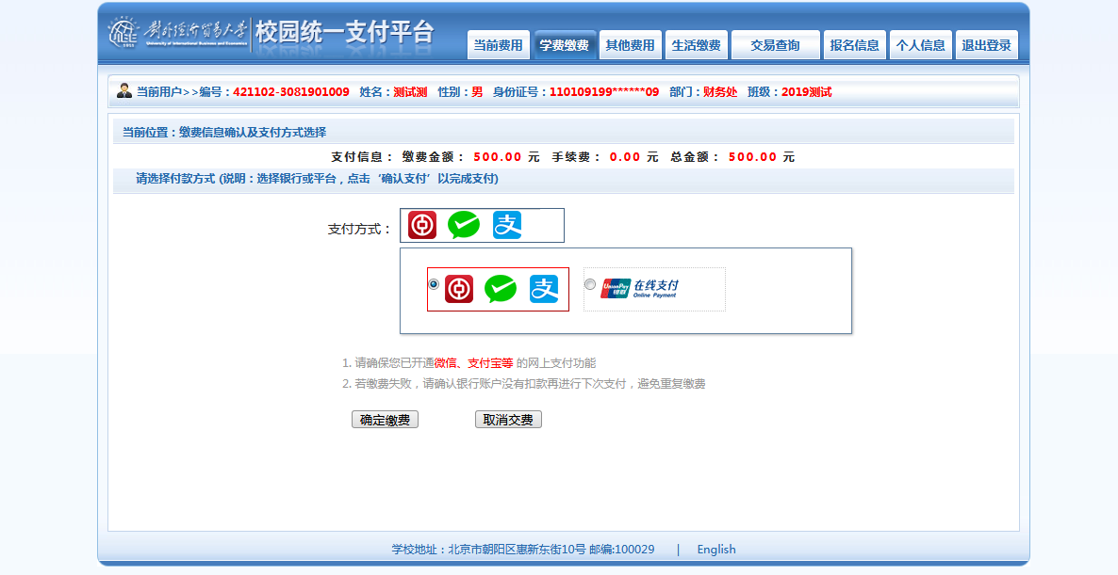
图5. 支付页面

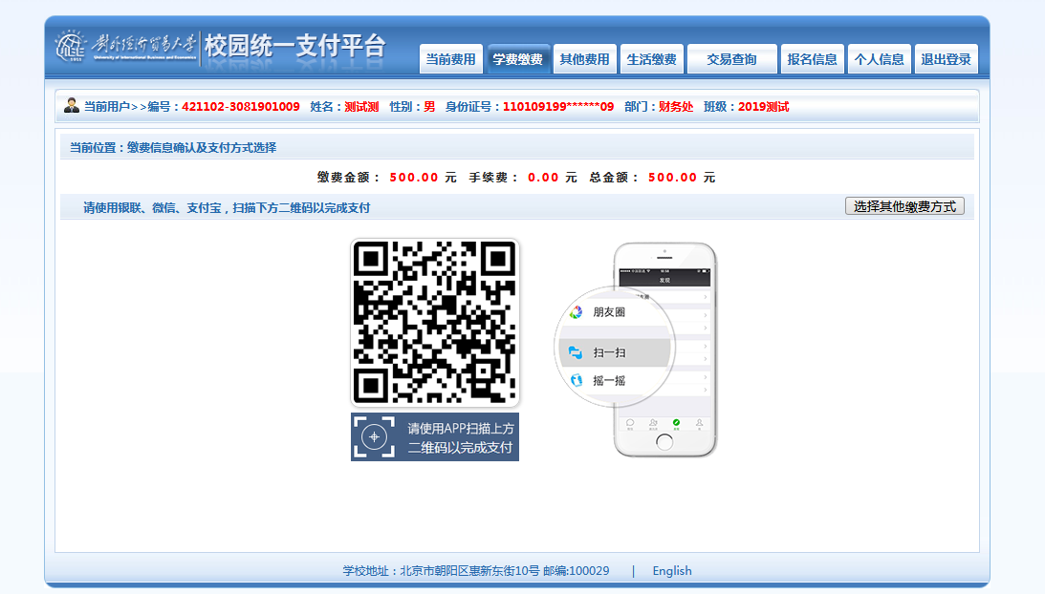
图6. 扫码缴费
扫码缴费成功后，系统会提示学生开电子票，请按系统提示操作。

3. 历史缴费记录以及票据查询（特别说明：以下图例均为2019年版，此次缴费所有涉及收费年份处，请勾选或确认“2023年”。）
登录系统后，可点击上方导航中“交易查询”—已交费信息，进行查看，如图7、8所示。
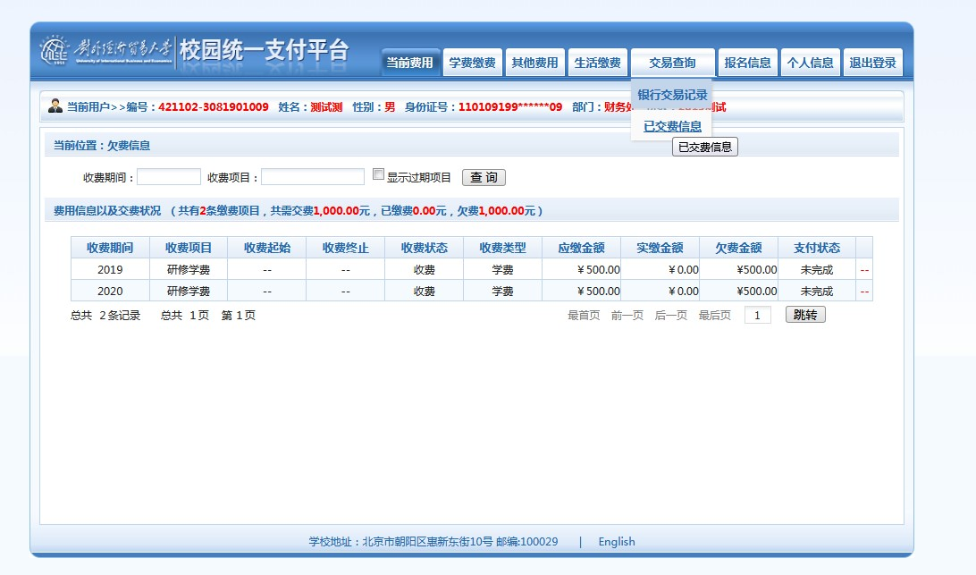
图7. 历史数据查询入口

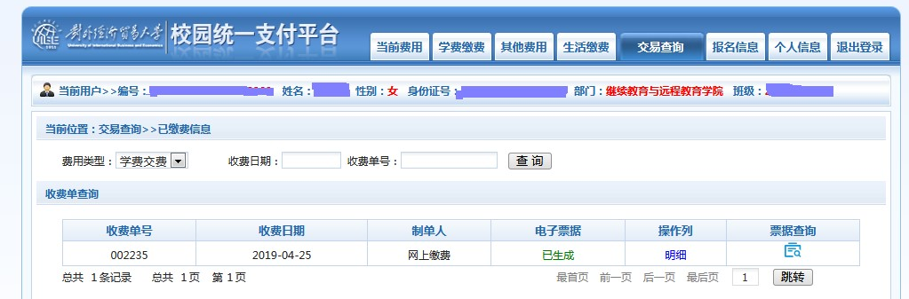
图8. 历史缴费数据查询结果显示

在缴费结果查询页面，点击“票据查询”下方的图标可查看已开具的财政电子票据，如图9所示。请务必截图保留，以作缴费凭证。

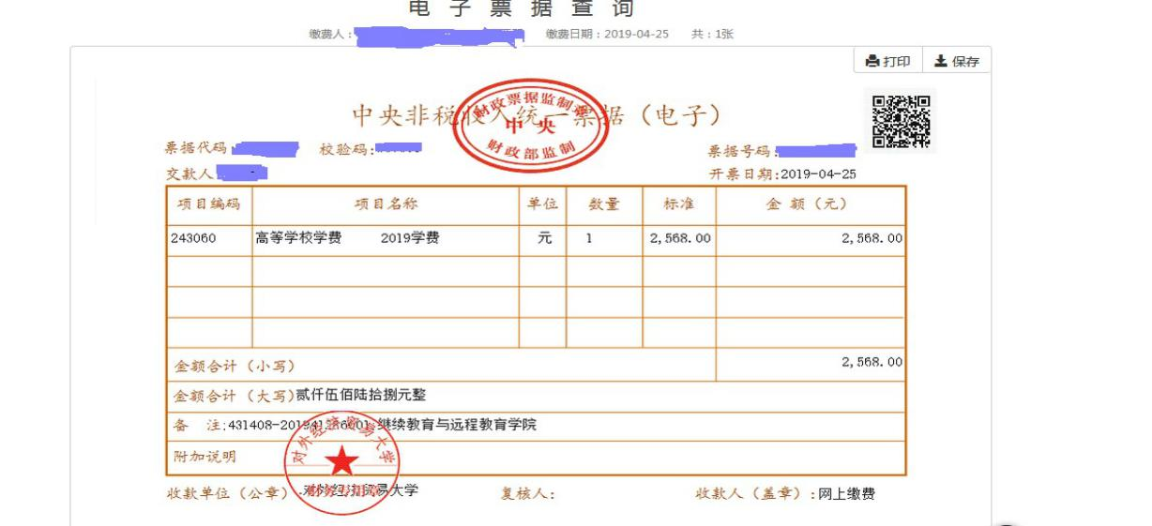
图9. 电子票据

